音楽ファイル管理ソフト(MusicExplorer)

1.ユーザーインターフェース

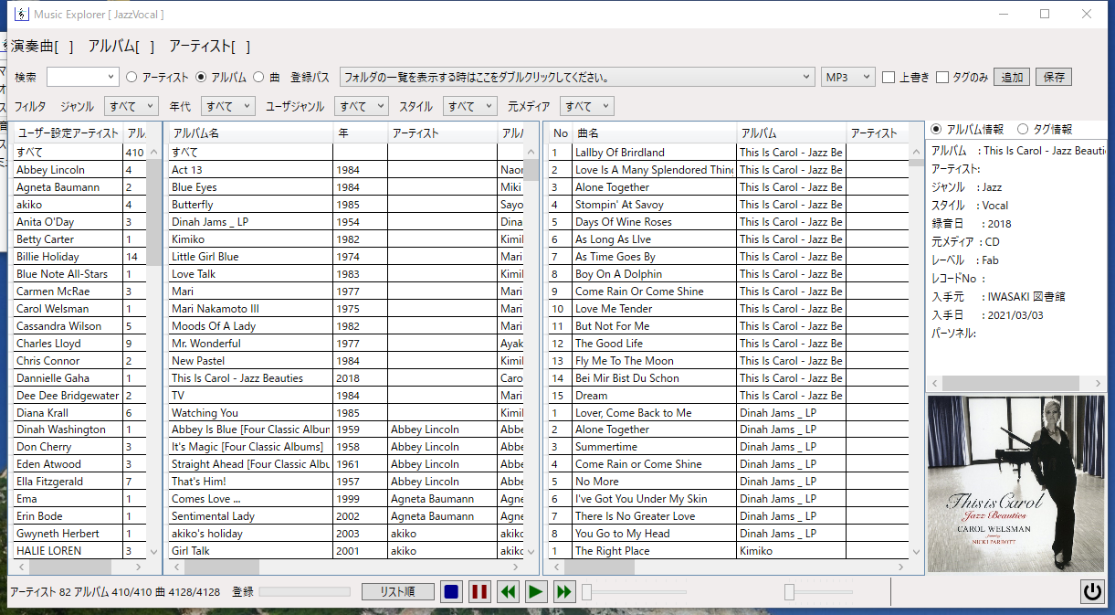
・ヘッダーバー1段目
演奏曲のタイトル。アルバム名、アーティスト名を表示
・ヘッダーバー2段目
リスト検索とデータ登録フォルダの選択とその操作
・ヘッダーバー3段目
リストのフィルタ設定と演奏順の設定

・中断リスト列(左から)
アーティストリスト(アーティスト名とアルバム数)
アルバムリスト(アルバム名、アルバムデータ、フォルダパス)
曲名(曲名、アーティスト名、曲データ、ファイル名、フォルダーパス)
演奏曲の情報(アルバム情報またはタグ情報)と画像データ

・ステータスバー
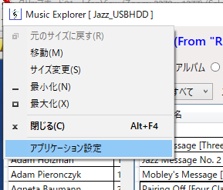
登録データ情報(アーティスト数もアルバム数、曲数)、演奏操作ボタン(停止、一時停止、前の曲、演奏開始、次の曲)、演奏位置(時間)、音量、バランス、終了ボタン

・左上端のアイコンからのシステムメニュー
システムメニューの歳下段のアプリケーション設定でダイヤログ表示
・アプリケーション設定ダイヤログ
音楽ファイルのカテゴリー(登録と選択)
起動プレイヤーの選択(リストをダブルクリックした時の動作)
アルバムデータをファイル保存(起動時間の短縮)
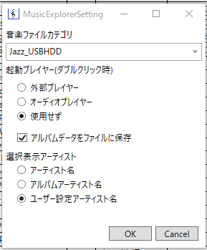
選択表示アーティスト(アーティストリストの表示名の選択)

2. 音楽データの登録

1) 音楽データの登録はヘッダーバーの2段目の登録パスとデータの種別、上書き、タグのみ、追加ボタンを使って行う。
2) 登録できる音楽データの種類は MP3/FLAC/WMA/WAV の４種類でそのどれかを選択する。
3) 登録パスのコンボホックスをダブルクリックするとフォルダ選択のダイヤログが表示されるのでデータの入っているフォルダを選択する。
4) 追加ボタンを押すと選択したフォルダからサブフォルダも含めてデータを検索し登録する。
5) データの登録状況は(株)ステータスバーの登録進捗バーに表示される。
6) データを更新する場合には「上書き」のチェックボックスをチェックすする。(チェックがない場合、既に登録されていれば読み飛ばす) タグデータのみを更新する時は「タグのみ」にチェックを入れる。
7) 登録したデータはプログラム終了時にファイルに保存されるが「保存」ボタンでもふぁいるに保存できる。
8) 登録データを複数に分けたい場合は、アプリケーション設定ダイヤログで「音楽ファイルのカテゴリ」でデータ名を登録する。

3. 音楽ファイルの演奏操作

